中考物理计算压轴题
中考热点概括
【考点聚焦】这部分知识涉及到的考点有：
1. 力学：速度、密度、重力、压强、浮力、机械功、功率、机械效率。
2. 热学：比热容、燃料热值、热机的效率
3. 电学：欧姆定律、电功、电功率、焦耳定律。
【呈现形式】以上考点常以计算题的形式出现，以基础知识为主，通过计算达到对知识的理解和应用，并能解决实际问题，多出现在压轴题。中考中常见的有电、热综合题，力、电综合题和力、热综合题。
典型例题剖析
【例题1】（09山东平原）微波炉是一种清洁卫生无污染，效率较高的家用电器。某微波炉的铭牌如下表所示。将体积为275ml、初温是20℃的水放入该微波炉中用最大功率加热1min，取出后测得水温是40℃。若水的比热容为4.2×10³J/(kg·℃)。求：
（1）微波炉加热时，电路中的电流是多少？
防触电保护类型I类 | 额定容积20L
型号NN-S313WF | 电源频率50Hz
额定电压220V | 质量12kg
最大功率1100W
（2）加热过程中消耗的电能是多少？
（3）加热过程中，水吸收的热量是多少？
【解析】对于电器铭牌，要注意其中所隐含的知识，如电压、功率等，甚至体积有时需要间接利用。主要是抓住题目中的已知量，合理选择公式进行计算。计算电流可以通过欧姆定律的公式也可以通过额定功率和额定电压关系，主要是通过题意看有哪些已知量。本题通过额定电压和额定功率利用公式P=UI计算方便。电热水壶消耗的电能可以利用电功的转化，计算电功可以利用公式W=Pt。利用电热水壶的纯电阻电路，抓住电阻是不变的物理量，功率可以利用P=U²/R计算。对于水吸热后温度升高，计算热量可以利用公式Q=cm(t-t₀)，其中的质量没有，可以通过质量和密度体积之间的关系间接即可。
【答案】（1）根据P=UI得，1100w/220V=5A
（2）方法一：根据W=Pt得，微波炉消耗的电能是：W=Pt=1100W×60s=6.6×10⁴J
方法二：根据W=Pt得，微波炉消耗的电能：
W=Pt=1.1×h≈0.0183kWh(0.0183∽0.02kWh都给满分)
方法三：W=UIt=220V×5A×60s=6.6×10⁴J
（3）根据 得：1.0×10³kg/m³×275×10⁻⁶m³=0.275kg
Q=cm(t-t₀)得，水吸收的热量：
Q_{吸}=c_{水}m_{水}（t-t₀）=4.2×10³J/(kg·℃) ×0.275kg×(40℃-20℃)=2.31×10⁴J
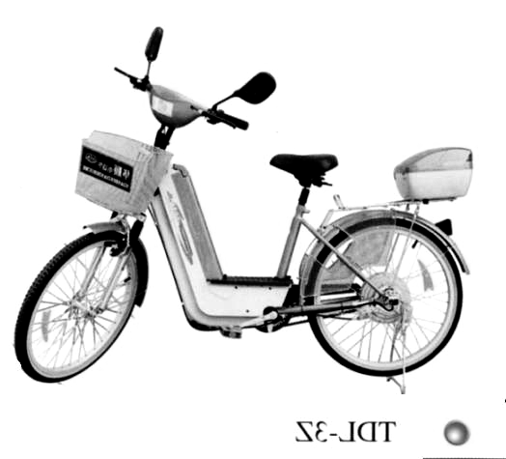
【例题2】（09山东济宁）电动自行车是倍受人们青睐的一种交通工具（如图１）。它可以电动骑行，亦可以脚踏骑行。电动骑行时，蓄电池对车上电动机供电，电动机为车提供动力。下表是某型号电动自行车主要技术参数。
图1
整 车 | 整车质量 | 40kg
整 车 | 最高车速 | ≤30km/h
整 车 | 最大噪声 | ≤62dB
蓄电池 | 电压 | 48V
蓄电池 | 容量 | 12A.h
电动机 | 额定电压 | 48V
电动机 | 额定功率 | 240W

(1)请你仔细观察电动自行车的构造，会发现很多地方用到了物理知识。请列举一例。
示例：电动自行车的车座大而扁平，可减少压强。
答：
（2）行驶过程中轮胎与地面的总接触面积为0.01m²，当你骑着该电动自行车在平直的公路上行驶时，地面受到的压强是多大？（取g=10N/kg）
（3）电动自行车以额定功率行驶时的工作电流是多大？
（4）蓄电池一次充足电可储存的能量是多少焦？
（5）若蓄电池储存能量的80%用于电动自行车行驶克服阻力做功，电动自行车在平直的公路上匀速行驶时受到的平均阻力为40N，蓄电池充满一次电最多能连续电动行驶多远？
（6）从环保的角度，与摩托车相比，电动自行车有什么优缺点？（各举一条）
【解析】本题中涉及到压强、电流、电功和速度等知识，考查知识的综合利用能力。电动自行车中有很多的物理知识的应用，如车轮子中有轴承，减小摩擦，车轮上和车把上有很多花纹模式为了增大摩擦等。在水平公路上行驶时受力平衡，压力等于重力，重力利用质量计算，通过压强等于压力除以受力面积。额定电流的求法，可以通过额定功率和额定电压之间的关系。利用能量之间的转化率，可以得出W_{能}=80%W ，可以利用W_{能}=Uit计算。
利用W=FS计算机械功。
【答案】⑴例：电动自行车的车轮 可有凹凸不平的花纹，增大摩擦。
（2）估计身体的质量约为５０kg 地面受到的压强：
P=F/S=(４０ｋg+５0ｋg) ×１０Ｎ／ｋg /0.01m²=０.９×10⁵Pa
（3）额定功率下的电流：I=P/U=240W/４８V=５A
(4) 蓄电池储存的电能：Ｗ＝ＵＩｔ＝４８Ｖ×１２Ａ×３６００ｓ＝２０７３６００Ｊ (5) 因蓄电池储存能量的80%用于电动自行车行驶克服阻力做功，即：
２０７３６００Ｊ×80％=FS所以，电动自行车能连续电动行驶的路程：
S =$\frac{\text{2073600}J×\text{80}％}{F}=\frac{\text{1658880}J}{\text{40}N}=\text{41472}$ m
（６）优点：无尾气、噪音小。 缺点 ：蓄电池一般使用一年左右就需更换，废弃后的电池污染环境。
【例题3】（09泰安）泰安五岳专用汽车有限公司是一家大型的特种专用汽车生产基地。
该厂某型号专用车在车型测试中，在一段平直的公路上匀速行驶5.6km，受到的阻力是3.0
×10³N，消耗燃油1.5×10^{－3}m³（假设燃油完全燃烧）。若燃油的密度ρ＝0.8×10³kg/m³，热
值q＝4×10⁷J/kg，求：
（1）专用车牵引力所做的功。
（2）已知热机效率η＝（式中W为热机在某段时间内对外所做的功，Q为它在这段时间内所消耗的燃油完全燃烧所产生的热量），则该专用车的热机效率是多少？
【解析】本题是力和热的综合计算，涉及到机械功、热量和转化率。机械功计算可以通过力和距离之间的关系，由于汽车匀速直线运动，牵引力等于摩擦力。汽油完全燃烧产生的热量可以利用Q=mq,质量利用公式m=ρV 计算带入到公式η＝，利用其变形公式计算即可。
【答案】（1）因为专用车匀速行驶，所以牵引力F＝f＝3.0×10³N
牵引力做的功W＝Fs＝3.0×10³N×5.6×10³m ＝1.68×10⁷J
（2）消耗燃油的质量：m＝ρV＝0.8×10³kg/m³×1.5×10^{－3}m³＝1.2kg
燃油完全燃烧所产生的热量：Q＝mq＝1.2kg×4×10⁷J/kg＝4.8×10⁷J
热机效率η＝＝＝35%

达标检测练习
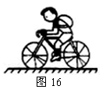
1、如图2所示，质量为40kg的小明同学骑着一辆质量为10kg自行车在平直公路上匀速行驶，在5min内行驶了1500m的路程．求：
2
（1）小明骑自行车行驶的速度为多少 m/s？
（2）若小明骑车时受到的阻力为50N，该同学骑车行驶5min克
服阻力做了多少焦耳的功？
（3）小明骑自行车与地面总的接触面积为20cm²，则该同学骑车
行驶时对地面的压强为多少？（取g＝10N/kg）
2、如图3所示，定滑轮重2N，动滑轮重1N。物体A在拉力F的作用下，1s内将重为8N的物体A沿竖直方向匀速提高了0.2m。如果不计绳重和摩擦，求
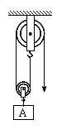
（1）绳子自由端移动速度
F
图6
3
（2）滑轮组的机械效率
（3）拉力F的大小
（4）拉力F的功率

3、坦克越过壕沟时，有一种简便方法：坦克上备有气袋，遇到壕沟时把气袋放下去，给气袋充气后，坦克通过壕沟就像走平地一样。设坦克的质量为4×10⁴ kg，履带着地面积为5 m²。当坦克的前一半履带压在气袋上时，坦克对气袋的压强是多大？(设坦克前后是对称的，g取10 N／㎏)
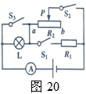
4、如图4所示电路，电源电压不变，R₁=12Ω，小灯泡标有“6V 12W”（电阻不变）。求：（画出下列每小题的等效电路图）
4
(1)只闭合S_{l}时，电流表示数为0．8A，则电源电压为多大？
(2)当S_{l}、S₂、S₃都闭合时，将滑片P移动到b端，电流表的
示数为1．2A，则滑动变阻器的最大阻值是多少？
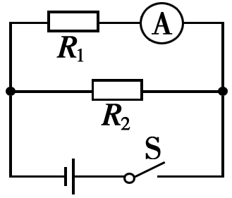
5、在图5电路中，R₁=10Ω，R₂=20Ω，闭合开关后，电流表的示数为0.3A。
图5
求（1）电阻R₁两端的电压是多少？
（2）通过R₂的电流是多少？

6、某太阳能热水器5h内可使100kg的水，温度升高60℃，则水吸收多少焦的热
量?不计计量损失加热这些水需要多少千克的液化气?（水的比热容是4.2×10³J/(㎏·℃) ，
液化气的热值是4.5×10⁷J/㎏）
7、电动机是一种使用广泛的动力机械，从能量转化的角度看，它主要是把电能转化为机械能，还有一部分在线圈中以热量的形式散失掉。现有一台电动机，当电动机两端加220V电压时，通过电动机线圈的电流为50A。
问：（1）每分钟该电动机消耗的电能是多少？
（2）已知电流通过导体产生的热量$Q=I^{2}\text{Rt}$（其中I、R和t分别表示通过导体的电流、导体的电阻和通电时间），若该电动机线圈的电阻是0.4Ω，则线圈每分钟产生多少热量？
（3）这台电动机每分钟所做的机械功是多少？
8、电动自行车越来越受到人们的青睐，不少人用电动自行车替代了摩托车。电动自行车使用前要先对车上的蓄电池充电，骑行时，蓄电池对车上的电动车供电，电动机为车提供动力。下表是某品牌电动自行车的一些主要技术参数：
最高车速 | ≤30km/h | 一次充电连续行驶里程 | 50km
蓄电池工作电压 | 36V | 充电时间 | 8h
一次充电耗电量 | 0.6kwh | 电动机效率 | 75％
质量 | 40kg | 最大骑行噪声 | ≤62dB
若质量是60kg的人骑电动自行车在水平路面上以6m/s的速度匀速行驶时，受到的阻力是人与车总重的0.02倍，取g=10N/kg，求：
（1）行驶10分钟，电动机对自行车做的功。
（2）通过电动机线圈的电流。
（3）若摩托车百公里耗油2.5L，每升油4.65元，照明用电每度0.52元，试比较说明使用电动自行车与摩托车哪种更经济。
9、汽车在行驶中，由于路况和车速的不同，发动机的实际功率也不同，通常行驶时，实际功率要小于它的最大功率。某型号轿车的有关数据如下表。
（某标号汽油的热值约为4.5×10⁷J/kg，密度约为07×10³kg/m³）
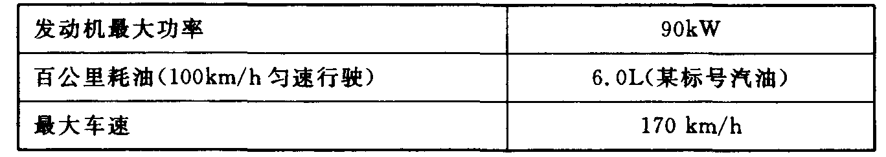

求：（l）若轿车以100km/h的速度匀速行驶lh，则轿车消耗了多少千克的汽油？
（2）若轿车发动机的效率是30％，当轿车以100km/h的速度匀速行驶时，发动机的实际功率是多少瓦特？
10、太阳能热水器以节能、环保等特点为很多家庭所使用，但是如果遇到阴雨连绵的天气，
太阳能热水器的水就达不到所需要的温度。为此人们研制出了太阳能、电能两用热水器。小
兰家就刚刚安装了一台这样的热水器，它的容积为120L。求：
(1)若此热水器装满20℃的水，要使水温升高40℃，需要吸收多少热量？
(2)小兰从产品使用说明书中了解到，该电加热器的额定电压为220V，额定功率为2kW。若水箱中的水用电加热器来加热，仍使满箱水的温度从20℃升高到40℃，需要电加热器正常工作多长时间？(假定所消耗的电能全部转化为水的内能)
(3)若在上述情况下，电加热器正常工作，实际用了2h，则此电加热器的效率是多少？
11、社会发展到今天，能源危机开始困扰人类 。人们正在寻找各种可能的未来能源，以维持人类社会的持续发展 。2006 年 5 月 24 日，欧盟、美国、中国、日本、韩国、俄罗斯和印度在布鲁塞尔欧盟总部草签了一系列关于国际热核聚变实验反应堆（ ITER ）的协议。这是人类开发新能源的一个重大尝试，也是中国以完全平等的地位参加的最大的国际科技合作项目。
热核聚变是在上亿摄氏度的高温条件下，利用氢的同位素氘、氚在可控情况下发生的核聚变。聚变反应中释放出来的核能提供大量的热量，就象造出一个“人造太阳”。反应后的生成物是无放射性污染的氦。
预期于 2010 年建成的实验反应堆，可以在 16 min。产生 1 . 44 ×l0¹² J 的热量。据媒体报道： 1L 海水提取的氢的同位素，在完全聚变反应中释放的能量，相当于 300L 汽油完全燃烧所释放的热量。请根据所提供的数据进行估算，并回答以下问题：
(1)若汽油的密度约为 0 . 7 ×10 ³ kg / m³. ,300L汽油的质量是多少？
(2) 若汽油的热值约为 5 ×10${}^{3}$J / kg , 300L 汽油完全燃烧能释放多少热量？
(3)需要从多少升海水中提取氢的同位素，在发生聚变时才可以产生 1 .44×10¹²J 的热量？若这些热量转化为电能的效率为 50 % ，则它可以供给一台功率是 2kw 的空调正常工作多少小时？
(4）你知道吗？在安徽省合肥市科学岛上也有一台“人造太阳”。这个名为托卡马克的装置今年 7 月就要进行点火实验了。阅读了上述材料和数据后，你一定会有很多感受，谈谈你对“人造太阳”的认识 。
12、小刚家新买了一个电磁炉，它的额定电压是220V，额定功率是1000W，让该电磁炉在额定电压下工作，把lO㎏的水从20℃加热到100℃．(不计热损失，C_{水}=4．2×10³J/(㎏·℃)) 问：
(1)水需要吸收多少热量?
(2)加热的时间是多少?
13、在一次课外活动中，某同学对家用电器进行了相关的观察和研究，他以一台电磁炉为观察研究对象，记录了有关数据，如下表：
观察对象 | 有关记录和相关活动
观察电磁炉铭牌 | U_{额}=220V P_{额}=1KW
观察电能表的铭牌 | 220V 10(40)A 50Hz 2000r/kwh
用电磁炉加热一壶水（水的质量m=2kg,初温t=30℃） | 关闭家里其它用电器，只将电磁炉接入电路烧水观察电能表，表盘在5min内转了150r，此时用温度计测得的水温为50℃。
请你就这位同学在活动中获得的有关资料，求解或提出有关问题：
（1）加热5min，水所吸收的热量；
（2）电磁炉工作5min消耗的电能；
（3）电磁炉的功率；
（4）请你将（3）的求解结果与这位同学在活动中的有关数据进行比较，发现了什么新问题？并解释原因。
14、王磊同学学习了电学知识后，对客厅里的照明电路进行了改装，将原来由一只开关控制的五个灯泡组成的照明电路，分成两组，分别由两只开关控制，需要较强的亮度时全部灯泡都亮，不需要很亮时只有两个灯泡亮，白天或厅内无人时则全部关闭。王磊同学经过较长时间的统计，得到下列一组数据：
平均每天开灯时间 | 需较强亮度时间 | 不需很亮时间 | 每个灯泡的功率
6h | 2h | 4h | 60W
请你根据王磊同学统计的数据，通过计算回答以下问题：
（1）改装后每月(按30天计算)可以节约多少度电?
(2)如果用电热水器给水加热，每月节约的电能可以将多少20℃的水加热到60℃用来洗澡?[水的比热容4.2×10³J／(Kg℃)]
15、如图是我国西部某地区风力发电的外景。该地区空气密度为1.3㎏/m³，一台风车的轮叶转动时可以形成面积为100m²的圆面。下表给出了在不同风速下一台风车获得的能量

。
平均风速（m/s） | 5 | 10 | 15 | 20 | 25 | 30
1s内获得的能量（×10⁴J） | 4 | 8 | 12 | 16 | 20 | 24
（1）若某时间内风速为10 m/s，一台风车工作1小时所产生的电能供10只“220V 100W”灯泡正常工作8h，求这台风车发电的效率。
（2）若此地年平均风速为15 m/s，100台这样的风车一年（工作时间按4000h计算）获得的风能相当于完全燃烧多少千克煤？（煤的热值为3×10⁷J/㎏）
（3）若风速为10 m/s，则1min内有多少千克的空气流冲击风车轮叶转动形成的圆面？
16、如图6一种测量小汽车油箱内油量装置的原理图.压力传感器R的电阻会随所受压力大小发生变化，油量表（由电流表改装而成）指针能指示出油箱里的油的多少.已知：压力传感器R的电阻与所受压力的关系如下表所示.
压力F/N | 0 | 50 | 100 | 150 | 200 | 250 | 300 | …
电阻R/Ω | 500 | 380 | 310 | 245 | 200 | 170 | 150 | …
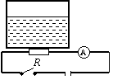
若压力传感器R的上表面面积为5cm²，汽油热值为4.6× 10⁷J/㎏，汽油密度为0.7×
图6
10³㎏/m³,电源电压为6V.请回答：
(1)当油与箱总重为600N时，压力传感器R受到的压强是多大？
(2)若油箱内油为10㎏时，汽油完全燃烧能放出的热量是多少？
(3)如果空油箱的质量为5.8㎏,油量表指针指向2×10⁻²m³时，电路中电流是多少？
17、为锻炼身体,小明利用所学物理知识设计了一个电子拉力计,图7是原理图。硬质弹簧右端和金属滑片P固定在一起(弹簧的电阻不计，P与R₁间的摩擦不计)。定值电阻R₀=5Ω，a、b是一根长为5cm的均匀电阻丝，阻值R₁=25Ω，电源电压U=3V，电流表的量程为 O～0.6A。
(1)小明在电路中连入R_{O}的目的是________________________________.
(2) 当拉环不受拉力时，滑片P处于a端，闭合开关后电流表的读数为___________A.
(3) 已知该弹簧伸长的长度ΔL与所受拉力F间的关系如图乙所示。通过计算说明, 开关S闭合后，当电流表指针指在0.3A处，作用在拉环上水平向右的拉力为多大?

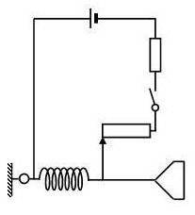
A
拉环
弹簧
R₀
R₁
b
a
P
图甲
200
400
600
6
5
4
3
2
1
F/N
△L/cm
0
图乙
图7

18、小明家厨房中的加热设备有煤气灶和电饭锅。
(1)使用煤气灶时，打开贮气罐的阀门，此时罐内的液化石油气由于_________导致沸点下降而汽化。
(2)小明用电阻为55欧的电饭锅来煮饭，接通电源后，通过电饭锅的电流为4安。煮熟一锅饭用了20分钟，在此过程中，电流通过电饭锅产生了多少热能?
(3)小明在老师的指导下，制作了一个简易电磁炉。
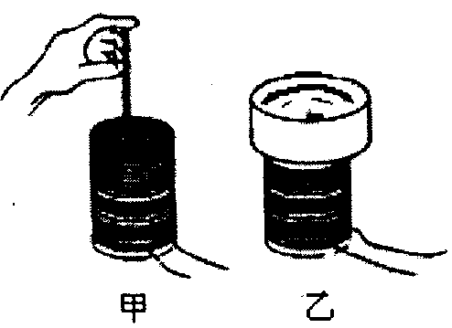
①简易电磁炉的底部是用漆包线绕制成的线圈，其中插入一些铁芯(如图8)。插入铁芯的目的是________________。
图8
②小明用简易电磁炉将2千克20℃的冷水加热至60℃(如图乙)。如果简易电磁炉将电能转化为热能的效率为80％，那么电流通过简易电磁炉所做的功是多少焦?
[水的比热为4．2x10³焦／(千克·℃)]

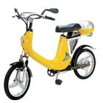
19、（09河南省郑州）如图9示电动自行车以其轻便、经济、环保倍受消费者青睐。某型号电动自行车的主要技术参数如表所示。
图9
型号 | TDR0788G
无刷电机 | 48V 400W
铅酸电池 | 48V 80Ah
整车质量 | 80Kg
外包尺寸 | 1860×540×1055

（1）请写出电动自行车在下列使用过程中的能量转化：
①电动自行车充电：
②电动自行车行驶过程：
（2）若骑车的人重60Kg，行驶时两轮胎与地面接触面积为1.0×10-2m2,那么车对地面的压强多大？
（3）在某平直路段上，电动自行车以额定功率匀速行驶时，受到的平均阻力为40N。
①此时自行车的动力多大？
②若行驶速度为7m/s，则1S内动力对自行车所做的功是多少？
③电动自行车的效率多大？
（4）与内燃机摩托车相比，电动自行车在环保节能方面有许多优点，请写出其中的两条。
20、（09四川绵阳）现代生物医学研究使用的细菌培养箱内的温度需要精确测控，测控的方法之一是用热敏电阻来探测温度。如图10示的电路，将热敏电阻Ro置于细菌培养箱内，其余都置于箱外。这样既可以通过电流表的示数来表示箱内温度，又可以通过电压表的示数来表示箱内温度。已知该电路中电源电压是l2 V，定值电阻R的阻值是200 Ω。热敏电阻Ro的阻值随温度变化的关系如图乙所示。求：
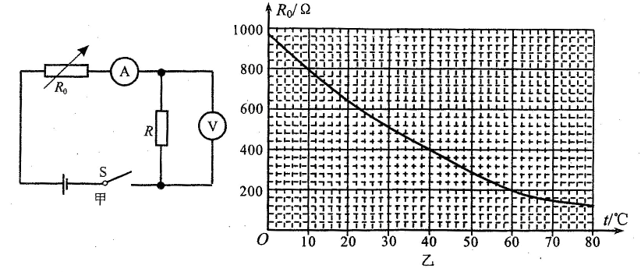
图10

(1)当培养箱内的温度降低时，电流表的示数如何变化？
(2)当培养箱．内的温度为40℃时，电压表的示数是多大？
(3)已知电流表的量程是0 ~30 mA，电压表的量程是0~8 V，则此电路能够测量的最
高温度是多大？此时热敏电阻Ro消耗的电功率是多大？
21、（09河南）电磁炉是种新型炊具，它具有加热快，效率高，节能环保，使用方便等特点，其工作原理是利用感应线圈通以交流电产生交变磁场，在其烹饪锅体内产生涡流，使运动电子与金属正离子发生频繁碰撞，从而产生大量的热，这种热直接发生于锅体本身，故热能损耗小，热效率高达80％且加热均匀，烹调迅速，节能省电。小华在一次课外活动中，对家用电磁炉进行了相关的观察和研究，并记录了有关数据，如下表：

观察对象 | 有关记录和相关活动
观察电磁炉铭牌 | U_{额}=220V P_{额}=1kW
观察电能表的铭牌 | 220V 10(40)A 50Hz 2000r／kW·h
用电磁炉加热一壶水（水的质量m=2kg,初温t=30℃） | 关闭家里其他用电器，只将电磁炉接入电路烧水观察电能表，表盘在5min内转了150r，此时用温度计测得的水温为50℃。
请你就他在活动中获得的有关资料，求解或提出有关问题：
（1）加热5min，水所吸收的热量；
（2）电磁炉工作5min消耗的电能；
（3）电磁炉的功率；
（4）请你将（3）的结果与他在活动中的有关数据进行比较，发现了什么新问题？并解释原因。
22、（009浙江嘉兴）5月20日是“中国学生营养日”，学生的膳食结构越来越受到学校、家庭和社会的重视。妈妈为了改善小红的早餐营养，买了一台全自动豆浆机，豆浆机的工作原理示意图11所示：
(1)计算豆浆机正常工作时的最大电流。
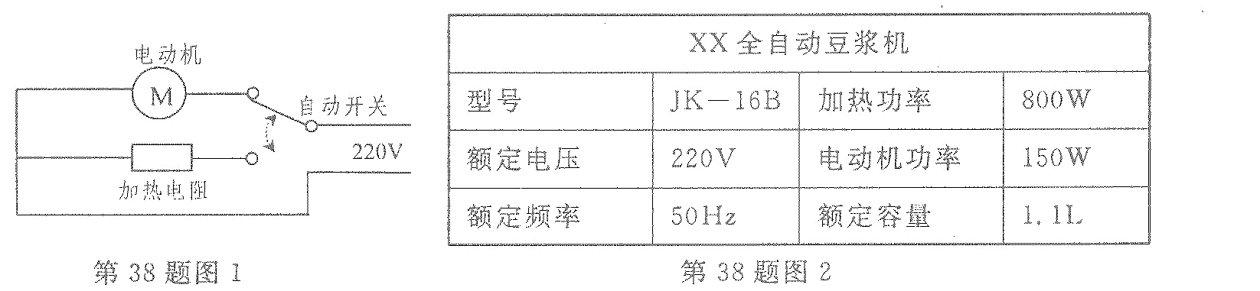
(2)豆浆机做一次豆浆，若电动机累计工作3分钟，电阻丝累汁加热12分钟，则总共消耗多少电能?
图11

23、（09四川南充）如图12甲）所示是某生产流水线上的产品输送及计数装置示意图。其中S为一激光源，R₁为光敏电阻（有光照射时，阻值较小；无光照射时，阻值较大），R₂为定值保护电阻，a、b间接一“示波器”(示波器的接入不影响电路)。光敏电阻两端的电压随时间变化的图象，可由示波器显示出来。水平传送带匀速前进，每当产品从传送带上通过S与R₁之间时，射向光敏电阻的光线会被产品挡住。若运送边长为0.1m，质量为0.6kg的均匀正方体产品时，示波器显示的电压随时间变化的图象如图（乙）所示。请回答下列问题：
（1）此产品的密度为多大？
（2）产品对传送带的压强为多大？（g取10N/kg）
（3）已知计数器电路的电源电压恒为6V，保护电阻R₂的阻值为40Ω，求光敏电阻在两种状态下的阻值分别为多大？光敏电阻1h消耗的电能为多少？
R₁
R₂
a
b
S
（甲）
t/s
U/V
0
2
4
0.2
0.4
0.6
0.8
1.0
1.2
（乙）
图12

24、（09贵州黔东南州）2007年4月18日，新型高速列车“和谐”号动车组开始驰骋在主要铁路线上，从而拉开了全国铁路第六次大提速的大幕。如图13所示的CRH2型动车组由5节车箱组成，车组总功率为6000kW，最大牵引功率为4800kW，最大行驶速度为200km/h。
（1）当该车组用最大牵引功率以最大速度在平直轨道上匀速行驶3min，通过的路程是多少？在这个过程中车组受到的阻力是多少？
（2）为保证车组正常行驶，每节车箱上供乘客饮水用的电热水器耗电功率不能超过2800W。一节车箱内的电热水器5min最多可产生多少热量？这些热量可使多少20℃的水温度升高到70℃？[水的比热容为4.2×10³J/(kg·℃)]
（3）仔细观察车头的外形，请你谈谈这样设计的好处。
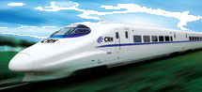
图13

参考答案：
1、（1）小明骑自行车行驶的速度：$v=\frac{s}{t}=\frac{\text{1500}m}{5×\text{60}s}=5m/s$
（2）小明骑车行驶5min克服阻力所做的功： $W=\text{Fs}=\text{50}N×\text{1500}m=\text{75000}J$
（3）小明骑车行驶时对地面的压力：$F=G=\text{mg}=(\text{40}\text{kg}+\text{10}\text{kg})×\text{10}N/{\text{kg}}=\text{500}N$
小明骑车行驶时对地面的的压强：$p=\frac{F}{S}=\frac{\text{500}N}{\text{20}×{\text{10}}^{−4}m^{2}}=2\text{.}5×{\text{10}}^{5}\text{Pa}$
2、 0.4m/s 88.89% 4.5 1.8
3、p＝$\frac{F}{S}=\frac{\frac{1}{2}\text{mg}}{\frac{1}{2}S}$＝8×10⁴Pa
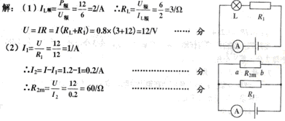
4、

5、（1）U₁ = I₁R₁ = 0.3A×10Ω = 3V
（2）∵R_{1、}R₂并联 ∴U₂ = U₁= 3V I₂=U₂/R₂ = = 0.15A
6、Q=cmΔt = 4.2×10³J/(㎏·℃)×100kg×60℃=2.52×10⁷ J
m= = = 0.56 ㎏
7、（1）消耗的电能：W=UIt=220V×50A×60s=6.6×10⁵J
（2）产生的热量：Q=I²Rt =(50A)²×0.4Ω×60s=6.0×10⁴J
（3）所做的机械功：W_{机}= W一Q=6.6×10⁵J一6.0×10⁴J=6.0×10⁵J
8、（1）7.2×10⁴J (2)4.4A
（3）电动自行车百公里耗电的费用 2×0.6×0.52=0.624元
摩托车百公里耗油的费用 2.5×4.65=11.55元
比较可知百公里行程，电动自行车比摩托车的费用低的多。所以使用电动自行车更经济。
9、(1)4.2Kg (2)1.575×10⁴W
10、 (1)1.008×10⁷J (2)1.4h (3)70%
11、（1）210Kg， （2）1.05×10¹⁰J或1×10¹⁰J, (3)1.37×10²L或1.44×10²L 1×10⁵h（4）答案略。从人类的可持续性发展、环保、对中国国力的认识、安全等各方面回答均可，答出一点即可得满分。12、(1) 3.36×10⁶J (2) 3.36×10³S
13、（1）1.68×10⁵J （2）2.7×10⁵J （3）900W（4）电磁炉的实际功率小于额定功率，这是因为输电线分压，电磁炉两端的实际电压小于额定电压。
14、（1）21.6度 （2）463Kg 15、（1）10％ （2）5.76×10⁶㎏ （3）78000㎏
16、（1）1.2×10⁶Pa （2）4.6×10⁸J （3）0.03A 17、（1）防止电流过大而烧坏电流表(或答保护电路) （2）0.1 （3） F=400N
18、（1）气压减小，（2）1.056×10⁶J （3）①增强磁性 ②4.2×10⁵J
19.(1)①电能转化为化学能 ②化学能转化为电能,电能再转化为机械能
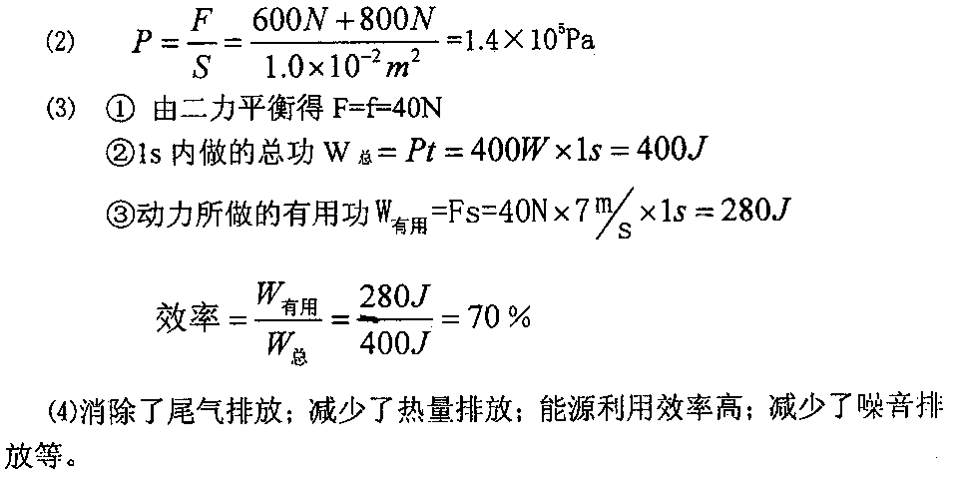

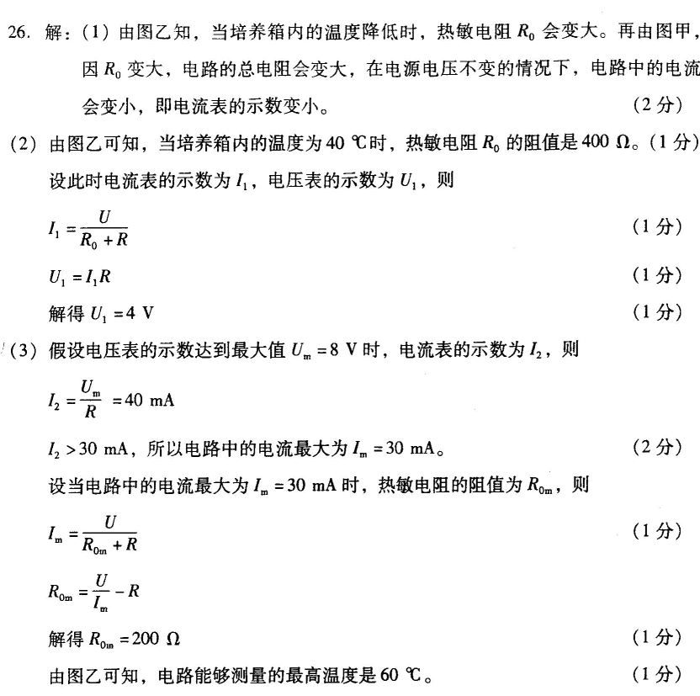
20、

21、（1）1.68×10⁵J (2)2.7×10⁵J (3)900W
(4) 电磁炉的实际功率小于额定功率。这说明电磁炉两端的电压比额定电压要低，电磁炉没有正常工作。
22、（1）由P=UI得：I＝$\frac{P}{U}$＝$\frac{\text{800}W}{\text{220}V}$＝3．64A(公式、过程、结果各一分)
（2）由P＝$\frac{W}{t}$得：W＝Pt
加热时消耗的电能：W₁＝P₁t₁＝800W×l2× 60s＝576000 J
电动机工作时消耗的电能：W₂＝P₂t₂＝150 W×3×60s＝27000J
总共消耗的电能：Ws＝W₁+ W₂＝576000 J +27000J＝603000J
23、（1）ρ＝m/V＝m/l³＝0.6Kg/(0.1m)³＝0.6×10³Kg/m³
(2)P＝F/S＝mg/l²＝0.6Kg×10N/Kg/(0.1m)²＝0.6×10³Pa
(3)由图知，R1与R2串联，无光照时，R1的电压为4V，有光照时，R1的电压为2V：
∴①无照时I ₁＝I₂＝（U－U₁）/R₂＝（6V－4V）/40Ω＝0.05A
R1＝U1/I1＝4V/0.05A＝80Ω
②有光照时I₁’＝I₂’＝（U－U₁’）/R₂＝（6V－2V）/40Ω＝0.1A
R₁’＝U₁’/I₁’＝2V/0.1A＝20Ω
由图像知，1h内无光照的时间为：t1＝（0.6s－0.4s）/0.6s×3600s＝1200s
1h内有光照的时间为：t2＝3600s－1200s＝2400s
∴W＝W₁＋W₂＝U₁I₁t₁＋U₂I₂t₂＝4V×0.05A×1200s＋2V×0.1A×2400s＝240J＋480J＝720J
24、（1）车组3min内所通过的路程s=vt=200km / h×（3 h／60）10km
牵引力3min内做的功W＝Pt＝4800×1000W×3×60s = 8.64×10⁸J
由W=Fs 得F=W／s= 8.64×10⁸J／10⁴m=8.64×10⁴N
因车组做匀速直线运动，所受阻力等于其牵引力为8.64×10⁴N
（2）若电热水器消耗的电能全部转化为热，一节车箱的电热水器5min最多可产生的热量 Q = W = Pt＝2800 W×5×60s＝8.4×10⁵J
由Q = cm（t－t₀）得m = Q/〔c(t－t₀) 〕 ＝8.4×10⁵J／〔4.2×10³J／（kg·℃）× (70℃－20℃)〕＝4 kg
（3）①车头为流线型可减小高速行驶时的空气阻力
②车头上部空气流速大，下部流速小，高速行驶时可减小车头对轨道的压力（压强），从而减小阻力，降低噪声。

